Formulário de TI
Plano de Testes

Objetivo
Sistema Afetado | SISHOSP
Titulo do Projeto | Custo Médio
Responsável | Ricardo Aguirra
Objetivo | Alteração do Custo médio de produto

Tipos de Teste Relevante
Funcional | Sim
Integração | Não
Carga | Não
Stress | Não

Plano de Testes
Seq. | Ciclo | Funcionalidade | Condição | Dados de Entrada | Resultados Esperados | Resultados Obtidos | Resultados Satisfatórios? (Sim/Não)
1 | CHG0047446 | Alteração de custo Medio para correção de valor | Alteração | Execução de script; | Valores para os meses alterados para apresentação de valor correto em relatórios no HIS. | Execução sem erros | SIM

Erros
Os seguintes itens não serão testados, pois foram removidos do escopo de desenvolvimento
Código do Erro | Descrição / Resolução

Preparação & Revisão
Preparado por: | Ricardo Aguirra
Data: | 25/05/2020
Homologado por: | Ricardo Aguirra
Data: | 27/05/2020

Anexos
Seq. | Anexo
1 | Resultados obtidos na base de homologação:  Após a execução do script tivemos o resultado esperado para a solicitação, abaixo temos as evidencias de antes e pôs execução do mesmo.
2 | Retorno:Produto: 616710  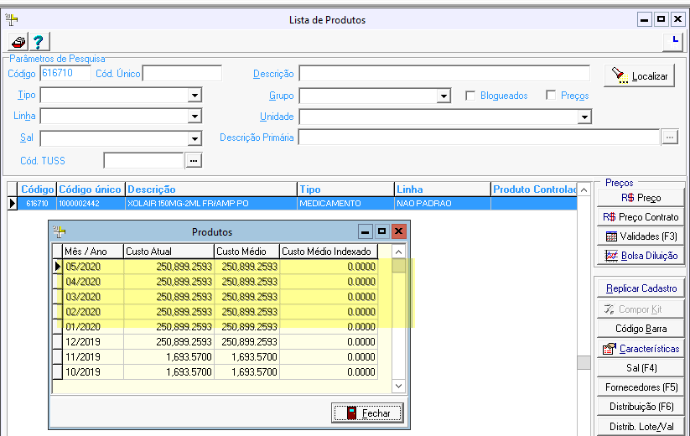  Após execução do script.  